Деятели культуры и искусства
в истории Сухобузимского района

Работая над очередным заданием краевой молодежной библиотеки, которая приступила к работе по созданию антологии деятелей культуры и искусства – жертв политических репрессий Красноярского края, мы открыли забытые имена писателей, проживающих в нашем районе в годы ссылки и оставивших добрый след.

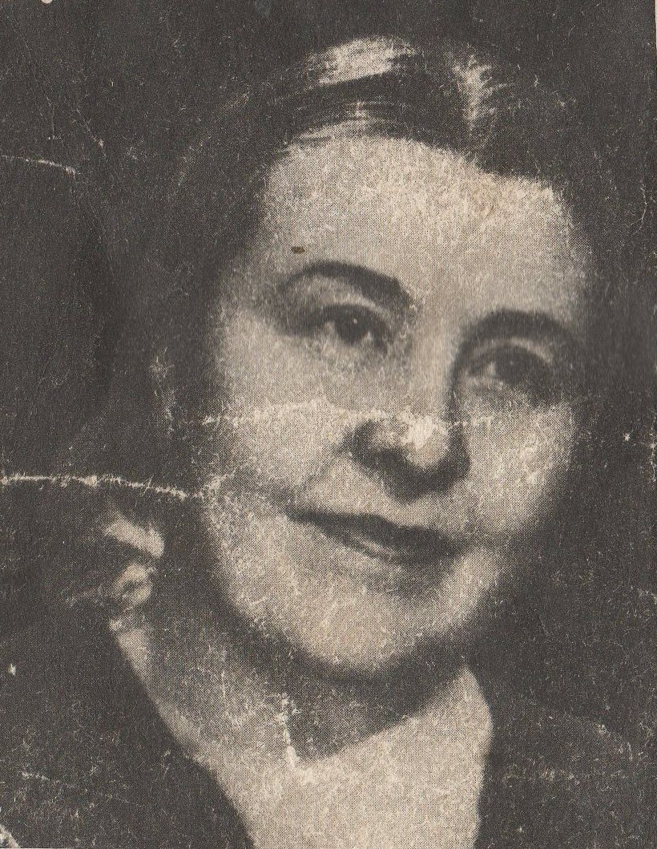
Савенко Ирина Анатольевна

Ирина Анатольевна Савенко родилась 12 июня 1909 года в Киеве. Октябрьские события застали ее восьмилетним ребенком. Отец эмигрировал с сыном в Турцию, она с матерью осталась на Украине. Здесь окончила Киевский политехнический институт, работала химиком-исследователем. Получила второе высшее образование музыканта по классу рояля и вокала. В 1941 году была репрессирована как дочь известного украинского монархиста. Без всяких юридических обоснований была осуждена по статье 58-10 и вывезена этапом в Сибирь. За грехи отца в ссылке оказались мать и сестра.
С мая 1942 года по июль 1946 года Ирина Анатольевна жила и работала в Сухобузимском районе. Уникальным раритетным документом является роман-воспоминание И.А.Савенко «Наяву – не во сне», в котором описывается ее жизнь во время войны в колхозах и предприятиях Сухобузимского района. Сначала Ирину Анатольевну приняли рабочей в Павловский судоремонтный затон на Енисее, затем она работала счетоводом колхоза «Красные горки», с осени 1944 года бухгалтером в Сухобузимском колхозе и по совместительству – райкоммунхозе. Она выступала по праздникам на концертах в клубе, писала письма на фронт, выращивала картофель, морковь, собирала клубнику, сушила, заготавливая на зиму.
После реабилитация в 1958 Ирина Анатольевна занялась литературной деятельностью, издала сборник рассказов и повестей «Жизнь прожить». После выхода в свет романа «Наяву – не во сне» она приезжала из Киева в Сухобузимское и подарила районной библиотеке книгу, сделав дарственную надпись.
В своем романе она упоминает об отбывающих ссылку в нашем районе художнике Кожуховском Евгении Семеновиче, певице радио Терещенко Марии (сведения о них не найдены).

Список использованной литературы:

- Савенко, И.А. Наяву – не во сне» [Текст]: роман-воспоминание.- Киев: Днiпро, 1990.- 332 с.- (Серия «Романы и повести»).
- Аференко, В.А. Район в центре Сибири [Текст]: в 2 т. Т.2: очерки по истории Сухобузимского района и Прикрасноярья / Виктор Аференко.- Красноярск: Краснояр. писатель, 2007.- 455 с: ил.

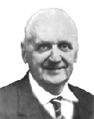
Правдин Лев Николаевич

Лев Николаевич Правдин родился 3 июля 1905 года в селе Заполье Псковской области в семье сельских учителей. В 1922 году Лев Николаевич поступил в Оренбургский педагогический техникум. Вопреки желанию отца, он ушел из школы в газету «Комсомолец». Сотрудничал в прессе Самары, Ульяновска, Оренбурга — писал очерки, фельетоны, рецензии, стихи, рассказы, повести.
В 1924 году в Самаре вышло в свет первое литературное творение писателя — одноактная пьеса «Обновил». В 1934 году одним из первых был принят в Союз писателей СССР, через год поступил в Московский Литературный институт имени А.М. Горького и написал свой первый роман «Счастливые дороги».
В 1937 году все куйбышевские поэты и прозаики были арестованы как члены антисоветской террористической организации. Льва Правдина приговорили к восьми годам лагерей. В общей сложности восемнадцать лет жизни он провел в местах лишения свободы. "По отбытию срока" не освободили — началась война. В лагерях работал лесорубом, грузчиком, десятником, строил лежневые дороги, грузил шпалы, работал бригадиром в деревообделочной мастерской. Освободился в 1947 году, приехал в Пермь к матери.
С декабря 1948 года был отправлен в ссылку в Сибирь. Так он стал поселенцем в огромном селе Сухобузимском Красноярского края. Был разнорабочим, учетчиком на сплаве... Он тосковал по нормальной жизни, по жене и матери. Стараясь отвлечься от личных переживаний, Лев Правдин с головой ушел в работу Дома культуры, создав самодеятельный театр. Был режиссером и актером, делал эскизы костюмов и сам кроил их, сам варил грим. Театр в Сухобузимском любили — он был известен на весь Красноярский край.
В лагерях Лев Правдин встречал десятки неординарных людей, и сжигавший душу огонь писательства требовал, чтобы он рассказал о них. Вчерне уже был написан роман "Ревизор", увидевший свет только в 1969 году, и почти закончен роман "На Севере диком".
Реабилитирован в 1954 году, жил в Перми. С 1924 по 1991 год в Москве, Перми и Самаре вышло более 30 его книг: «На Севере диком», «Область личного счастья», «Новый венец». Помимо этих произведений 60-70 годы творческой деятельности Льва Николаевича подарили нам такие замечательные произведения, как «Берендеево царство», «Бухта Анфиса», «Добро и зло», "Море Ясности" и многие другие, на которых не одно поколение россиян училось гражданственности и нравственности.
Труд Льва Николаевича на благо Отчества был по достоинству оценен. В 1980 году он был удостоен звания «Заслуженный работник культуры», за плодотворную литературную деятельность награжден медалью "За доблестный труд», орденами "Знак Почета" (1975) и «Дружбы народов». Л.Н.Правдин умер в г.Пермь 15 августа.2003 года.
Источник: www.heritage.perm.ru

Скрыган Ян

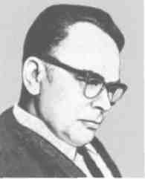
Известный белорусский писатель Ян Скрыган (Иван Алексеевич Скриган) родился 16 ноября 1905 года в деревне Трухановичи Копыльского района. Учился в Белорусском государственном университете с 1928 по 1932 годы.
Работал в слуцкой окружной газете «Вясковы будаўнік», газете «Літаратура і мастацтва», Государственном издательстве БССР, журнале «Полымя».
В 1936 году Я.Скрыган был репрессирован, его арестовали прямо в доме творчества. Следствие длилось целый год. Потом был скорый и неправедный суд и приговор: 10 лет лагерей и 10 лет ссылки. Ново–Ивановское отделение Сиблага превратило Скрыгана в опытного лагерника, но Скрыгану, видимо, иногда помогало его необыкновенное обаяние. Невозможно было не проникнуться симпатией к этому скромному, добродушному человеку, который даже в самых страшных обстоятельствах сохранял самое главное — свою личность, умение видеть красоту в окружающем мире. Лагерный срок закончился в 1946 году. Начиналась ссылка. Начальник спецчасти лагеря предложил: «Давай перекручу тебя три раза — и ты ткнешь пальцем на карте Советского Союза, которая висит на стене. В какую точку попадешь — туда и направишься». Так и сделали. И выпало Яну Скрыгану ехать в Узбекистан, в Фергану.
В селе Сухобузимском он отбывал ссылку с 1950 по 1955 годы. Сначала работал на конном дворе, потом бухгалтером МТС. Стараниями Ивана Алексеевича в Сухобузимском была построена кирпичная баня. В фонде центральной библиотеки есть повесть Янки Скригана «Круги», из-под его пера вышли книги «Поворот у сосны», «Людьми зваться» и другие, где писатель рассказывает о годах ссылки, проведенных в Сухобузимском и других местах, о своей работе, сложных человеческих судьбах, о встречах и расставаниях.
Он был реабилитирован в 1954 году. С 1967 года работал заведующим редакцией Белорусской Советской Энциклопедии. В 1975—1985 годах был ответственным секретарем Комитета по Государственным премиям Беларуси в области литературы, искусства и архитектуры.
Ян Скрыган - один из родоначальников белорусского очерка (сборники «Полыхает солнце», 1930; «Недописанный профиль», 1932), мастер новеллы, рассказа. Из-под его пера вышли книги «Встречи» (1935), «Рассказы» (1956), «Наталья» (1957), «Непрошенная слеза» (1958), «Скажи одно слово» (1961), «Своя повесть» (1964), «Круги» (1969), «Несколько минут чужой жизни» (1979) и др. Он создал ряд литературных портретов известных деятелей белорусской культуры («Утренние росы», 1965).
В 1976 году был удостоен Государственной премии Беларуси за участие в создании Белорусской Советской Энциклопедии, в 1885 году получил звание «Заслуженный работник культуры Беларуси».

Список использованной литературы:
- Скриган Я.А. Круги [Текст]: повесть с отступлениями.- Мн.: Мастацкая литература, 1972.- 432 с.
Источник: www.kopyl-region.narod.ru; http://www.memorial.krsk.ru; www.sb.by

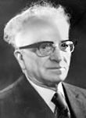
Горелов Анатолий Ефимович
Писатель Анатолий Ефимович Горелов родился 11 марта 1904 года в Житомире. В 1924 году поступил в Ленинградский институт истории искусств, затем был зачислен в аспирантуру.
Работал в Выборгском райкоме комсомола, секретарем газеты «Смена». В Ленинграде с 1934 года был главным редактором журнала "Звезда", заведующим отделами литературы и искусства «Ленинградской правды» и «Красной газеты», главой Ленинградской писательской организации (1934–1937). Он принимал участие в работе 1-го Всесоюзного съезда писателей и был избран членом правления Союза
писателей СССР.

В 1937 году его арестовали, осудили на 15 лет и отправили этапом на Север, отбывал срок в Соловецкой тюрьме. Там получил известие об отказе жены признать мужа «врагом народа», об исключении ее из партии, аресте и отправке в лагерь Соловки.
1 июля 1950 года Постановлением Особого Совещания при МГБ СССР Анатолий Ефимович Горелов был отправлен в ссылку на поселение в Красноярский край. В совхозе «Таежный» Сухобузимского района он работал с 1950 по 1954 годы.
После реабилитации вернулся в Ленинград, встретился с сыном, а позже с женой, возобновил литературную деятельность, опубликовал ряд книг о русских писателях и поэтах. В 1979 году ему присвоение звания Почетного гражданина города Кировска. Скончался А.Е. Горелов в 1991 году.
Источник: www.sakharov-center.ru
Источник: www.memorial.krsk.ru

Аграновский Абрам Давыдович

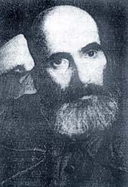
Абрам Давыдович Аграновский родился в 1896 году
в селе Мены Сосницкого уезда Черниговской губернии . Врач по профессии, журналист, писатель. Воевал в Первую мировую войну, был ранен под Ригой в 1914 году. В гражданскую войну стал комиссаром полевого госпиталя и вырос до инспектора Главного военно-санитарного управления РККА. А потом, как это часто бывает, Абрама Давыдовича неудержимо потянуло в журналистику. Перед Великой Отечественной работал в харьковской газете "Коммунист". Уже тогда выпустил первую свою книжку - "Записки журналиста". Потом - "Известия", "Правда". Судьба благоволила к нему, успел написать ещё пару книжек.
И вдруг - арест в 1937 году. Вину не признал. В обвинительном заключении было сказано: "...изобличается как член троцкистской организации". Приговор - 10 лет лагерей плюс пять лет поражения в правах. Попал в Норильск. К счастью, разрешили работать по основной специальности – врачом.
В первый год войны дело А. Д. Аграновского было прекращено "за недоказанностью участия в совершении преступления и исчерпанием всех возможностей это доказать". В октябре был этапирован в г. Красноярск, освобожден летом 1942 года и сослан в село Атаманово Сухобузимского района, работал в совхозе «Таежный». Позднее жил в Красноярске, работал в газете «Красноярский рабочий», затем в журнале «Огонек» в Москве. Он был восстановлен в партии, принят в Союз писателей.
Так что талантливый московский журналист Абрам Аграновский, не зря потрудился в нашем крае в краевой газете, оставил после себя добрый след. Почти весь 1946 год А. Д. Аграновский трудился непосредственно в штате "Красноярского рабочего", чуть ли не ежедневно, выдавая "на-гора" по материалу. Он досконально изучил положение в сельском хозяйстве края, с которым не расставался и после того, как уехал в Москву. Он выпустил сборник очерков о Минусинском районе, о его героях-хлеборобах "Сегодня и завтра". Умер в Москве в 1951 году.
-23.12.04 Коминт Попов. Журналистская династия Аграновских
-Попов К., Опять оживет потускневшее время..., Заполярная правда, 30.12.1989
-Аграновский В., Возмездие, Совершенно секретно, №11, 1990
-Огонек, № 40, 41, 1992
-Бергер И., Крушение поколения, 1973
Источник: www.memorial.ru

К сожалению, других сведений об известных деятелях культуры и искусства, проживающих во время ссылки на территории Сухобузимского района
Мы обращаемся к жителям нашего района, если вы что-то знаете или помните, присылайте материал по адресу:
663040 с. Сухобузимское,
ул. Комсомольская, 22,
Сухобузимская межпоселенческая
центральная библиотека.

Тел.: 2-13-69; Е-mail: biblsuh@mail.ru

Заведующая методико-библиографическим отделом Сухобузимской межпоселенческой центральной библиотеки Г.Слободенюк

